CWS PureLine Cream NT Seifencremespender

CWS Hygiene Deutschland

Eigenschaften

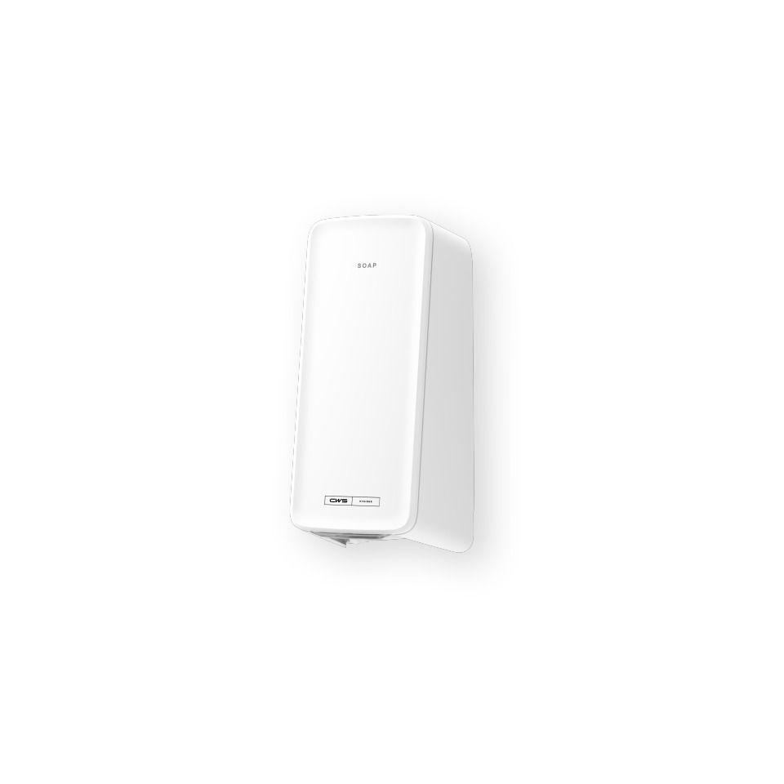

HAN:

1700486

Art Spender

Seifenspender

Farbton

grün, silber, weiß

Montageart

Aufputz

Werkstoff

Kunststoff

Breite (mm)

136,00

Höhe (mm)

278,00

Tiefe (mm)

123,00

Bedienung

automatisch

Fassungsvermögen (l)

0,60

Mit Befestigungsmaterial

ja

Besonderheit

IoT-fähig